ОСТОРОЖНО, «ТОНКИЙ ЛЁД»!
Участились происшествия со смертельным исходом на водных объектах республики. Так, 5 ноября в Илишевском районе, в результате несчастного случая во время игры, без сопровождения взрослых утонул мальчик 2015 года рождения. Погибший вместе со сверстником играли на улице, спустились к реке (расстояние около 400 м от дома), где ребенок оступился и упал в воду. Его товарищ побежал за отцом, который извлек сына из воды и пытался реанимировать, но по приезду скорой помощи была констатирована смерть ребенка.
Ситуацию с несчастными случаями на воде могут осложнить и погодные условия. В связи с понижением температуры воздуха, на водных объектах начинается ледообразование – появляется ледовая кромка вдоль берегов, стоячие водоемы покрываются тонким льдом, что несет повышенную опасность для жизни и здоровья людей.
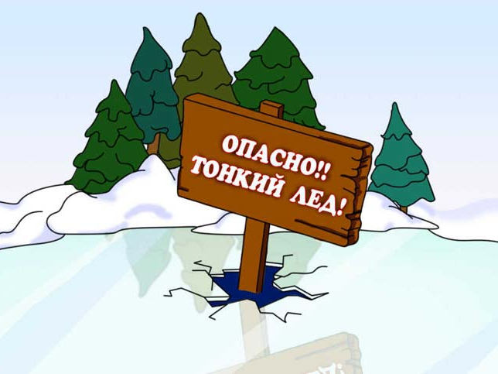
Осенний лед в период с ноября по декабрь, то есть до наступления устойчивых морозов, непрочен. Скрепленный вечерним или ночным холодом, он еще способен выдерживать небольшую нагрузку, но днем, нагреваясь от просачивающейся через него талой воды, становится пористым и очень слабым, хотя сохраняет достаточную толщину.
По информации Государственного комитета Республики Башкортостан по чрезвычайным ситуациям, причиной гибели людей на водных объектах во время осеннего ледостава является несоблюдение правил безопасного поведения на льду. Осенний лед тонкий и непрочный. На нем легко провалиться.

В группе риска находятся:
- рыбаки;
- дети оставленные без присмотра;
- люди, сокращающие путь по реке или озеру.

Правила поведения на льду:
- В начале зимы наиболее опасна середина водоема. В конце зимы опасны прибрежные участки, участки вблизи сливных труб, под мостами.
- Нельзя проверять прочность льда ударом ноги. Имейте в руках палку, прощупывайте перед собой путь. Если после первого сильного удара покажется хоть немного воды, или если лед начал трескаться - это означает, что лед тонкий, по нему ходить нельзя. В этом случае следует осторожно лечь и ползти по своим следам обратно или отойти по своему же следу к берегу, скользящими шагами, не отрывая ног ото льда и расставив их на ширину плеч, чтобы нагрузка распределялась на большую площадь. Точно так же поступают при предостерегающем потрескивании льда и образовании в нем трещин.
- Замерзшую реку (озеро) лучше перейти на лыжах, при этом: крепления лыж расстегните, чтобы при необходимости быстро их сбросить; лыжные палки держите в руках, не накидывая петли на кисти рук, чтобы в случае опасности сразу их отбросить.
- Если есть рюкзак, повесьте его на одно плечо, это позволит легко освободиться от груза в случае, если лед под вами провалится.
- На замерзший водоем необходимо брать с собой прочный шнур длиной 20 - 25 метров с большой глухой петлей на конце и грузом. Груз поможет забросить шнур к провалившемуся в воду товарищу, петля нужна для того, чтобы пострадавший мог надежнее держаться, продев ее подмышки.
- Ни в коем случае нельзя выходить на лед в темное время суток и при плохой видимости (туман, снегопад, дождь), а также в одиночку.
Родителям и педагогам необходимо помнить, что в период ледостава чрезвычайные ситуации происходят чаще всего с детьми. Не оставляйте детей и подростков без присмотра вблизи замерзающих водоемов, пресекайте игры и шалости на неокрепшем осеннем льду.
Не отпускайте детей на лед (на рыбалку, катание на лыжах и коньках) без сопровождения взрослых.
Одна из самых частых причин трагедий на водоемах - алкогольное опьянение. Люди неадекватно реагируют на опасность и в случае чрезвычайной ситуации становятся беспомощными.

Если вы рыболов…:
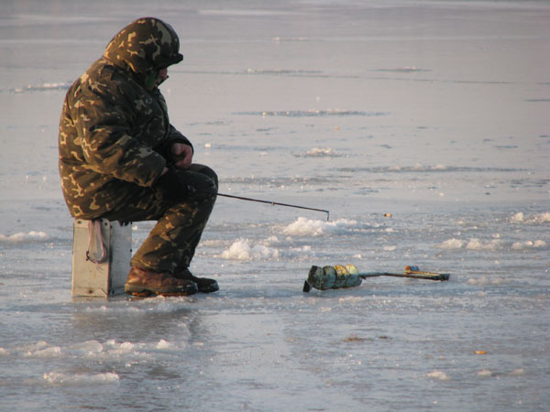
1. Необходимо хорошо знать водоем, избранный для рыбалки, для того, чтобы помнить, где на нем глубина не выше роста человека или где с глубокого места можно быстро выйти на отмель, идущую к берегу.
2. Необходимо знать об условиях образования и свойствах льда в различные периоды зимы, различать приметы опасного льда и помнить, что безопасным для перехода является лед с зеленоватым оттенком и толщиной не менее 10 см.
3. Определите с берега маршрут движения.
4. Осторожно спускайтесь с берега, так как лед может неплотно соединяться с сушей, могут быть трещины, а подо льдом может быть воздух.

Если вы провалились под лед:
Не паникуйте, не делайте резких движений, стабилизируйте дыхание. Придерживайтесь за край льда. Зовите на помощь.
Выбирайтесь на ту сторону льда, откуда пришли.
Раскиньте руки в стороны и постарайтесь зацепиться за кромку льда, придав телу горизонтальное положение по направлению течения. Выталкивайте свое тело на лед, помогая ногами, опираясь на согнутые в локтях руки. Если лед ломается, все равно не оставляйте попыток выбраться. Попытайтесь осторожно налечь грудью на край льда и забросить одну, а потом и другую ноги на лед. Если лед выдержал, перекатывайтесь к берегу. Отползите на 2-3 метра, встаньте и идите к ближайшему жилью. Отдохнуть можно только в тёплом помещении.

Единый телефон вызова экстренных службы 112

Главный специалист по ГО и ЧС
администрации муниципального района Б. Лобанов

